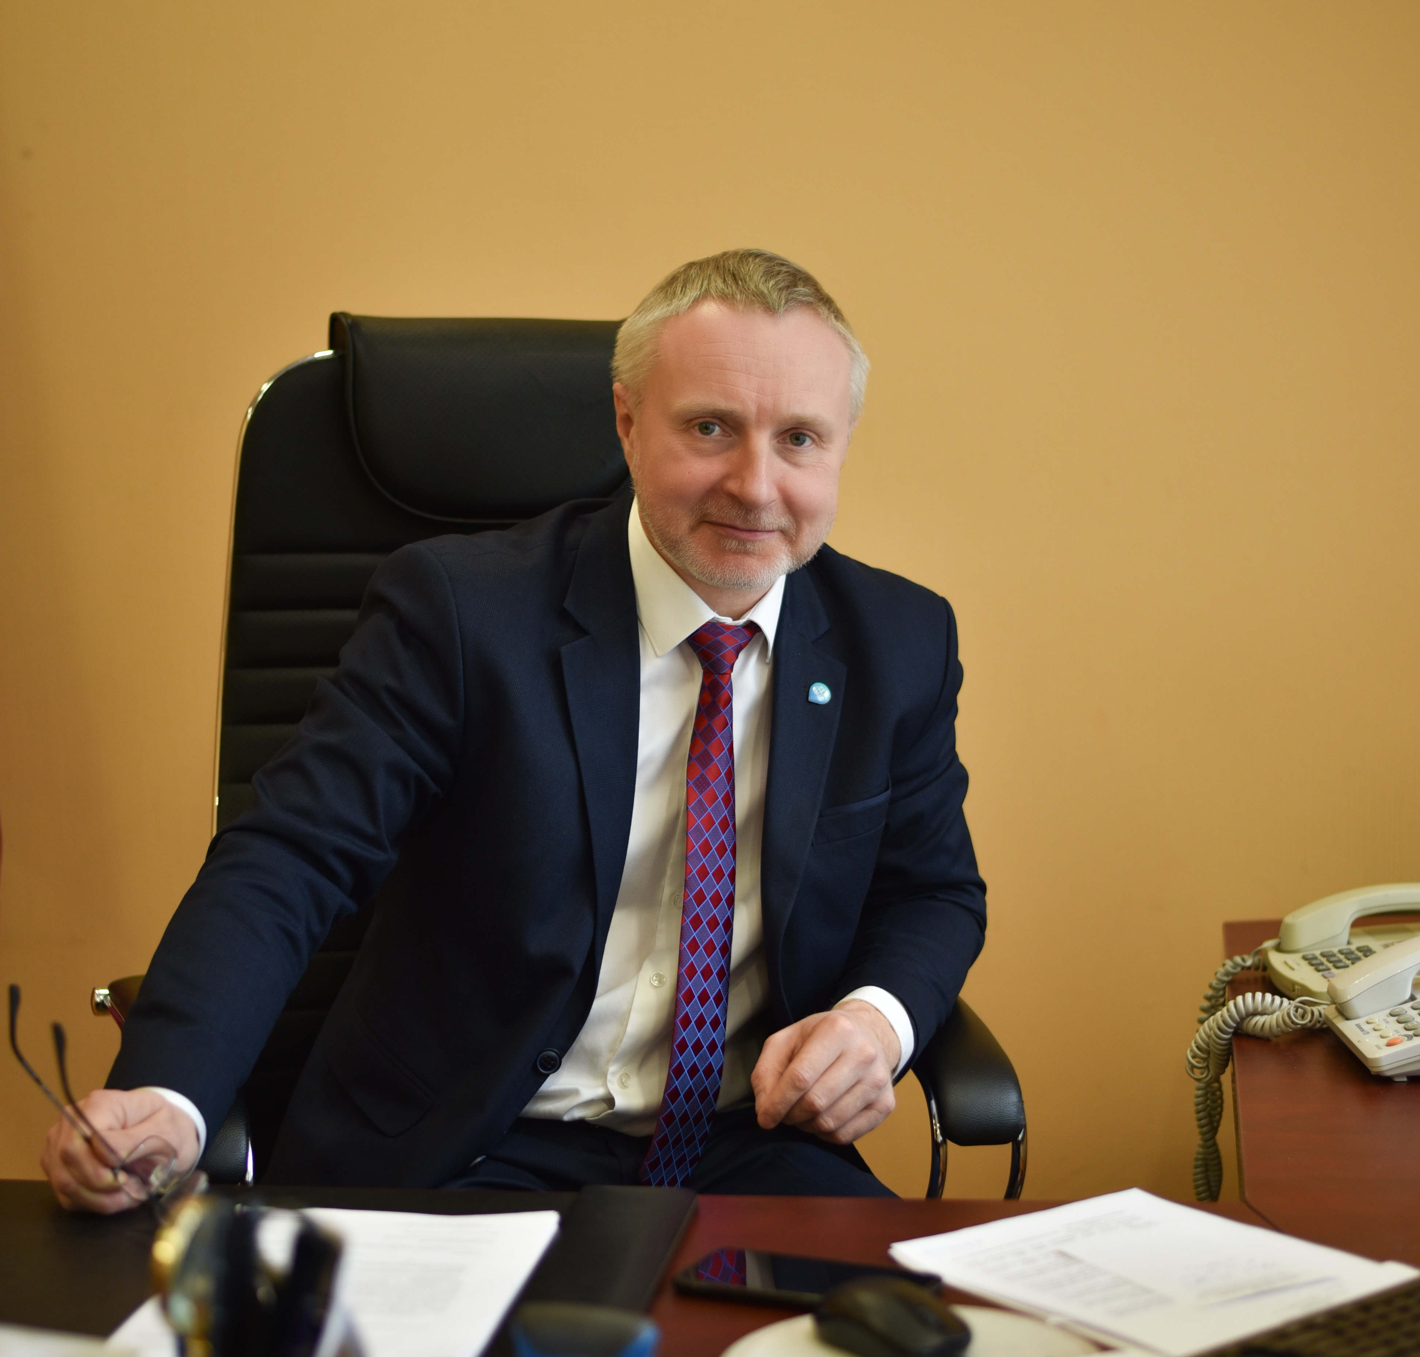
Руководитель Вологодского Росреестра ответил на актуальные вопросы недвижимости

В Управление Росреестра по Вологодской области поступают множество вопросов от вологжан в сфере оборота объектов недвижимости. На самые актуальные из них отвечает руководитель Управления Росреестра по Вологодской области Дмитрий Тулин.
1. У меня есть овощехранилище в кооперативе, могу ли я оформить под ним земельный участок по «гаражной амнистии»?
- «Гаражная амнистия» распространяется на объекты гаражного назначения, возведенные до 30.12.2004. Речь идет как об объектах капитального строительства, так и о гаражах некапитального типа, которые находятся в гаражно-строительных кооперативах и гаражных товариществах.
Законом введено понятие гаража - это нежилое здание, предназначенное исключительно для хранения транспортных средств. Гаражи могут быть блокированы общими стенами с другими гаражами в одном ряду, иметь общие с ними крышу, фундамент и коммуникации либо быть отдельно стоящими объектами капитального строительства.
Таким образом «гаражная амнистия» не применяется по отношению к овощехранилищам, сараям и иным хозпостройкам.
Овощехранилища, если они блокированы общими стенами с другими овощехранилищами в одном ряду, имеют общую с ними крышу, фундамент, являются помещениями. Согласно действующему законодательству формирование земельного участка под помещением не допускается.
В данном случае, если земельный участок, на котором расположено здание с овощехранилищами сформирован, то возможно оформление арендных отношений с собственником такого земельного участка.
2. Необходимо ли нотариальное удостоверение договора купли-продажи доли в праве собственности на квартиру, заключенного в рамках исполнительного производства через торги (арестованного имущества), где со стороны продавца выступает Территориальное управление Федерального агентства по управлению государственным имуществом в Вологодской области?
- Нотариальное удостоверение при заключении сделки с долями в праве общей долевой собственности в рамках исполнительного производства необходимо.
В соответствии с пунктом 3 статьи 163 Гражданского кодекса Российской Федерации (ГК РФ), если нотариальное удостоверение сделки в соответствии с законом или соглашением сторон является обязательным, несоблюдение нотариальной формы сделки влечет ее ничтожность.
Пункт 1 статьи 42 Федерального закона «О государственной регистрации недвижимости» содержит требование о нотариальной форме для сделок по отчуждению или договоров ипотеки в отношении долей в праве общей собственности на недвижимое имущество.
Федеральный закон «Об исполнительном производстве» регулирует порядок обращения взыскания на имущество должника, но при этом не содержит специальных норм, которыми устанавливались бы иные требования к форме сделки или иные последствия ее несоблюдения по сравнению с тем, как соответствующие правила закреплены в ГК РФ и в приведенной норме Закона о регистрации недвижимости.
С учетом изложенного, необходимость нотариального удостоверения сделки при отчуждении долей в праве общей долевой собственности в рамках исполнительного производства напрямую зависит от соблюдения требований положений указанных выше норм закона, а не от участия в сделке публичного органа (Территориального управления Федерального агентства по управлению государственным имуществом в Вологодской области).
Таким образом, отсутствие нотариального удостоверения сделки при отчуждении долей в праве общей долевой собственности в рамках исполнительного производства является препятствием для осуществления государственной регистрации прав.
3. Собираюсь подарить свой гараж сыну. Как оформить документы?
- С 13.01.2025 договор дарения недвижимого имущества, заключенный между гражданами, подлежит нотариальному удостоверению (пункт 3 статьи 574 ГК РФ).
Таким образом, для оформления договора дарения Вам необходимо обратиться к нотариусу. Заявление о государственной регистрации прав на основании нотариально удостоверенного договора и прилагаемые к нему документы представляются в орган регистрации прав также нотариусом.
Проведенная государственная регистрация удостоверяется выпиской из ЕГРН.
В случае, если гараж отчуждается вместе с земельным участком, на котором он расположен, и у земельного участка не установлены границы, то перед оформлением сделки по дарению необходимо провести межевание земельного участка.
4. Нужно ли регистрировать договор найма жилого помещения?
- По общему правилу если жилье сдается гражданину, то заключается договор найма жилого помещения. Юридическое лицо (организация) не может получить жилое помещение во временное владение и (или) пользование по договору найма, и в этом случае должен заключаться договор аренды либо иной договор.
Государственной регистрации подлежит ограничение (обременение) права собственности на жилое помещение, возникающее на основании договора найма, заключенного на срок не менее года. Заявление о регистрации ограничения (обременения) права собственности подается в регистрирующий орган через офисы МФЦ, не позднее чем через месяц со дня заключения договора.
5. Ввиду ветхости жилого дома его снесли. Как снять его с кадастрового учета и прекратить право собственности?
Для подтверждения отсутствия жилого дома необходимо составить акт обследования - документ, который подтверждает физическое или юридическое прекращение существования данного объекта.
В рассматриваемом случае данный документ будет являться основанием для снятия жилого дома с кадастрового учета и удаления сведений о нем из Единого государственного реестра недвижимости (ЕГРН).
Для составления акта обследования необходимо обратиться к кадастровому инженеру.
Подготовленный акт обследования вместе с соответствующим заявлением направляется в Управление через офис МФЦ для снятия объекта с учета и прекращения права собственности.

Контакты для СМИ:
Пресс-служба Управления Росреестра по Вологодской области
(8172) 72 86 11, доб. 1045
press@r35.rosreestr.ru
160001, г. Вологда, ул. Челюскинцев, д.3

